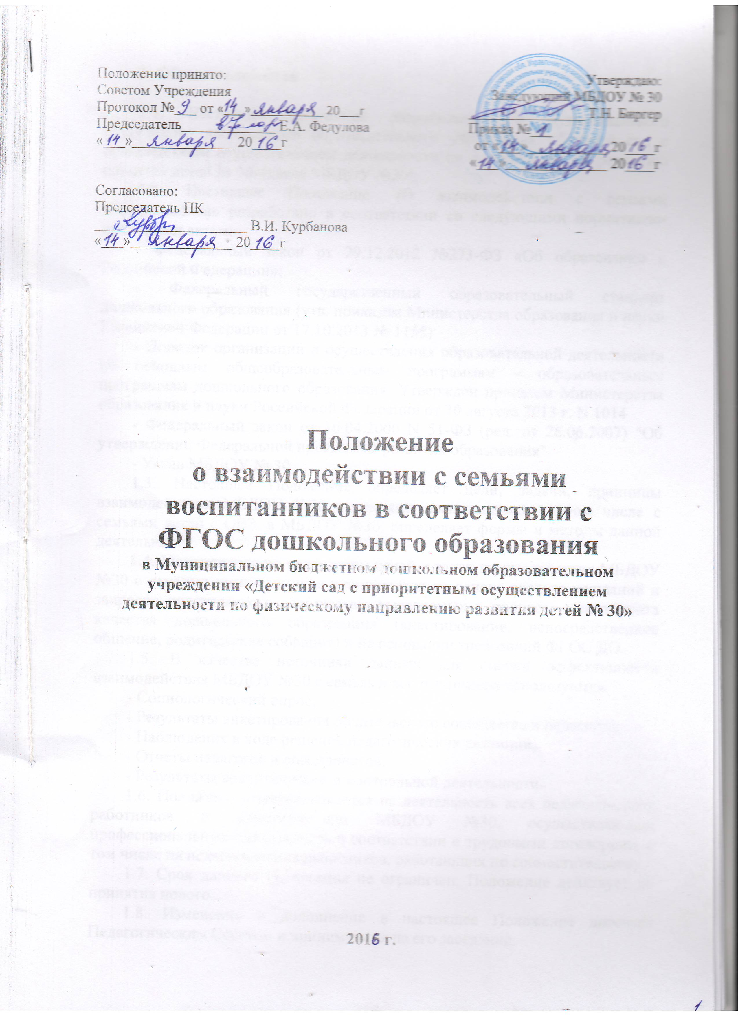
1. Общие положения

1.1. Настоящее положение разработано для муниципального бюджетного дошкольного образовательного учреждения «Детский сад с приоритетным осуществлением деятельности по физическому направлению развития детей № 30»(далее МБДОУ №30).
1.2. Настоящее Положение «О взаимодействии с семьями воспитанников» разработано в соответствии со следующими нормативно-правовыми актами:
- Федеральный закон от 29.12.2012 №273-ФЗ «Об образовании в Российской Федерации»;
- Федеральный государственный образовательный стандарт дошкольного образования (утв. приказом Министерства образования и науки Российской Федерации от 17.10.2013 № 1155)
- Порядок организации и осуществления образовательной деятельности по основным общеобразовательным программам - образовательным программам дошкольного образования. Утвержден приказом Министерства образования и науки Российской Федерации от 30 августа 2013 г. N 1014
- Федеральный закон от 10.04.2000 N 51-ФЗ (ред. от 26.06.2007) "Об утверждении Федеральной программы развития образования"
- Устав МБДОУ № 30.
1.3. Настоящее Положение определяет цели, задачи, принципы взаимодействия МБДОУ №30 с семьями воспитанников, в том числе с семьями детей с ОВЗ, в МБДОУ №30, определяет формы и методы данной деятельности.
1.4. Мероприятия по реализации целей и задач взаимодействия МБДОУ №30 с семьями воспитанников планируются на основе анализа ожиданий и запросов родительского сообщества, выявляемых в процессе мониторинга качества дошкольного образования (анкетирование, непосредственное общение, родительские собрания) и на основании требований ФГОС ДО.
1.5. В качестве источника данных для оценки эффективности взаимодействия МБДОУ №30 с семьями воспитанников используются:
- Социологический опрос;
- Результаты анкетирования родительского сообщества и педагогов;
- Наблюдения в ходе решения педагогических ситуаций;
- Отчеты педагогов и специалистов;
- Результаты аналитической и контрольной деятельности.
1.6. Положение распространяется на деятельность всех педагогических работников и администрации МБДОУ №30, осуществляющих профессиональную деятельность в соответствии с трудовыми договорами, в том числе на педагогических работников, работающих по совместительству.
1.7. Срок данного Положения не ограничен. Положение действует до принятия нового.
1.8. Изменения и дополнения в настоящее Положение вносятся Педагогическим Советом и принимаются на его заседании.
2. Цели, задачи и принципы взаимодействия МБДОУ №30 с семьями воспитанников

Цель: вовлечение родителей (законных представителей) в единое пространство детского развития в ДОУ и установление партнерских отношений с семьей каждого воспитанника, направленных на полноценное, максимально возможное развитие способностей каждого ребёнка, сохранение и укрепление его здоровья.
Основные задачи:
- объединить усилия для развития, образования и воспитания детей;
- создать атмосферу взаимопонимания, общности интересов, эмоциональной взаимоподдержки;
- активизировать и обогащать воспитательные умения и психолого-педагогические знания родителей (законных представителей);
- поддерживать их уверенность в собственных педагогических возможностях;
- оказывать семьям необходимую помощь в развитии, образовании и воспитании детей.

Принципы взаимодействия с родителями (законными представителями):
1. Единый подход к процессу развития, образования и воспитания ребёнка.
2. Открытость МБДОУ № 30 для родительского сообщества.
3. Доброжелательный стиль общения педагогов с родителями (законными представителями). Взаимное доверие во взаимоотношениях.
4. Индивидуальный подход.
5. Сотрудничество, а не наставничество.
6. Динамичность - детский сад представляет собой мобильную систему, которая должна оперативно реагировать на изменения социального состава родителей, их образовательные потребности и воспитательные запросы. В зависимости от этого меняются формы и направления работы детского сада с семьей.

3. Организация взаимодействия с семьями воспитанников

Организация взаимодействия МБДОУ №30 с семьями воспитанников осуществляется в трёх основных направлениях.
3.1. Работа с коллективом ДОУ по организации взаимодействия с семьей, ознакомление педагогов с системой новых форм работы с родителями включает в себя следующее:
- анализ социального состава родителей (законных представителей);
- изучение и анализ ожиданий и запросов родительского сообщества от пребывания ребенка в детском саду;
- разработка ежегодного плана работы МБДОУ с семьями воспитанников;
- проведение анкетирования, личных бесед для правильного выстраивания работы с родителями (законными представителями), подбора эффективных форм взаимодействия с каждой семьёй;
- выявление проблем и организация работы по оказанию помощи семьям в вопросах развития, воспитания и обучения ребёнка;
- систематическое повышение профессиональной компетентности педагогов в вопросах взаимодействия с семьями воспитанников через организацию семинаров, тренингов, консультаций, изучение и обмена опытом по данной проблеме.
3.2. Повышение педагогической культуры родителей (законных представителей). В данное направление работы включены следующие мероприятия:
- ознакомление родителей (законных представителей) с нормативно-правовой базой дошкольного образования;
- ознакомление родителей (законных представителей) с содержанием и методикой образовательно - воспитательного процесса, организуемого в ДОУ, с основной общеобразовательной программой, реализуемой в МБДОУ №30;
- психолого - педагогическое просвещение родителей (законных представителей);
- вовлечение родителей (законных представителей) в образоватльное пространство;
- консультации, рекомендации специалистов (старшего воспитателя, педагога-психолога, учителя-логопеда, музыкального руководителя, инструктора по физической культуре, медицинской сестры);
- знакомство с приёмами и методами воспитания, образования и развития ребенка в разных видах детской деятельности на семинарах-практикумах, консультациях и открытых занятиях;
- обеспечение родительского сообщества полной и достоверной информацией о системе дошкольного образования в целом и о деятельности МБДОУ №30, в частности, через официальный сайт МБДОУ №30.
3.3. Вовлечение родителей (законных представителей) в деятельность ДОУ, совместная работа по обмену опытом. Данное направление включает в себя:
- выборы и работа родительских комитетов групп и общего родительского комитета ДОУ;
-вовлечение родителей (законных представителей) в образовательное пространство и совместную с детьми деятельность (исследовательские проекты, экспериментирование, изготовление фотоальбомов, фоторепортажей и т.д.);
- организация и проведение совместных мероприятий (праздники, конкурсы, выставки, экскурсии);
- участие родителей (законных представителей) в педагогических советах МБДОУ №30, в работе творческих групп.

4. Формы взаимодействия с семьями воспитанников

4.1. Общие родительские собрания, конференции (1 раза в год). Организуются администрацией МБДОУ №30. На собрания и конференции могут приглашаться специалисты ДОУ и представители иных организаций (специалисты соц. защиты, школы, здравоохранения и т.д.) в соответствии с планом работы МБДОУ №30 и запросом родительского сообщества.
4.2. Групповые родительские собрания (3-4 раза в год). Организуются воспитателями, родительским комитетом. На собрания могут приглашаться специалисты ДОУ, администрация в соответствии с планом работы МБДОУ №30 и запросом родительского сообщества.
4.3. "Круглый стол". По любой теме, актуальной для детей и родителей, с привлечением необходимых специалистов.
4.4. Тематические выставки и конкурсы.
4.5. Соцобследование, мониторинг, анкетирование на различные темы, в том числе по качеству образования и мерах по улучшению работы ДОУ.
4.6. Индивидуальные консультации, рекомендации специалистов по запросу родителей.
4.7. Совместные спортивные и музыкальные праздники, тематические досуги и развлечения.
4.8. Семейные проекты "Месячник пожилого человека", «День Матери», «Праздник семьи» и др.
4.9. Взаимопознание и взаимоинформирование.
4.10. Дни открытых дверей
4.11. Наглядно-информационные формы организации: фотографии, выставки детских работ, стенды, ширмы, папки-передвижки, информационные проспекты и буклеты для родителей, выпуск газет, организация мини-библиотек, творческие объявления. Решают задачи ознакомления родителей (законных представителей) с условиями, содержанием и методами воспитания детей в условиях дошкольного учреждения, позволяют правильно оценивать деятельность педагогов, пересмотреть методы и приемы домашнего воспитания, объективно видеть деятельность воспитателя.
4.12. Индивидуальные педагогические беседы. Цель педагогической беседы – обмен мнениями по тому или иному вопросу; ее особенность – активное участие и воспитателя и родителей. Беседа может возникать стихийно по инициативе и родителей (законных представителей) и воспитателя.
4.13. Совместные детско-родительские исследовательские проекты.

5. Критерии эффективности взаимодействия МБДОУ №30 с семьями воспитанников

- Изменение характера вопросов родителей (законных представителей) к воспитателям, руководителю ДОУ, как показатель роста педагогических интересов, знаний о воспитании детей в семье, желание их совершенствовать.
- Рост посещаемости родителями (законными представителями) мероприятий по педагогическому просвещению, стремление родителей (законных представителей) анализировать собственный опыт и опыт других родителей.
- Изменение микроклимата в неблагоприятных семьях в положительную сторону.
- Проявление у родителей (законных представителей) осознанного отношения к воспитательной деятельности, стремление к пониманию ребенка, анализу своих достижений и ошибок, использование родителями педагогической литературы.
- Участие родителей (законных представителей) в семейных конкурсах, праздниках, субботниках, акциях организуемых в ДОУ. Осознание взрослыми членами семьи не только практической, но и воспитательной значимости их помощи ДОУ в педагогической деятельности.
- Положительное общественное мнение родительского сообщества о работе МБДОУ № 30, об условиях пребывания ребёнка в ДОУ, о качестве образовательных услуг.
- Готовность родителей (законных представителей) к диалогу, к партнёрскому взаимодействию. Активное участие в воспитательно-образовательном процессе.
- Снижение количества жалоб, претензий к педагогам, администрации МБДОУ № 30. Сокращение числа конфликтных ситуаций.

6. Права и обязанности МБДОУ №30

В обязанности МБДОУ №30 входит:

- информировать родителей (законных представителей), общественность и заинтересованных лиц, вовлечённых в образовательную деятельность, относительно целей дошкольного образования, общих для всего образовательного пространства Российской Федерации, а также о целях и задачах работы МБДОУ № 30, об основной общеобразовательной программе дошкольного образования МБДОУ №30 (Программы);
- обеспечить открытость дошкольного образования;
- создавать условия для участия родителей (законных представителей) в образовательной деятельности, в том числе посредством создания образовательных проектов совместно с семьёй на основе выявления потребностей детей и поддержки образовательных инициатив семьи;
- поддерживать родителей (законных представителей) в воспитании и развитии детей, охране и укреплении их здоровья;
- создавать условия для взрослых по поиску, использованию материалов, обеспечивающих реализацию Программы, в том числе в информационной среде;
- предоставлять родителям (законным представителям) полную, достоверную информацию о состоянии ребёнка в течение дня, о том, как ребёнок провёл день, о его успехах и проблемах;
- оказывать максимально возможную особую поддержку семьям «группы риска», детей-инвалидов и детей с ОВЗ;
- ориентироваться в своей деятельности, в построении воспитательно-образовательного процесса на потребности семьи, запросы родителей и на возможности и интересы ребёнка.

МБДОУ №30 имеет право:

- разрабатывать и согласовывать с родителями (законными представителями) индивидуальный образовательный маршрут детей с ОВЗ, индивидуальные программы реабилитации детей-инвалидов, индивидуальный коррекционно-развивающий маршрут (в случае необходимости), с целью максимально полного развития способностей ребёнка, в соответствии с его возможностями и потребностями;
- проводить оценку индивидуального развития ребёнка, оценку достижений по освоению образовательной программы, с целью корректировки образовательного маршрута;
- давать родителям (законным представителям) рекомендации по вопросам развития, обучения и воспитания детей.

7. Права и обязанности родительского сообщества

7.1. Родители являются первыми педагогами, они обязаны заложить основы физического, нравственного и интеллектуального развития личности ребенка в раннем возрасте (Федеральный закон от 29.12.2012 №273-ФЗ «Об образовании в Российской Федерации»).
7.2. Родители (законные представители) могут принимать участие в разработке части образовательной Программы Организации, формируемой участниками образовательных отношений с учётом образовательных потребностей, интересов и мотивов детей, членов их семей и педагогов.
7.3. Родители (законные представители) имеют право участвовать в обсуждении локальных актов МБДОУ № 30, касающихся прав и обязанностей детей.
7.4. Родители (законные представители) могут обращаться к заведующему МБДОУ № 30 с предложением о внесении изменений (дополнений) в Устав и локальные акты ДОУ.
7.5. Родители самостоятельно могут выбирать и формировать в дошкольном возрасте то направление в развитии и воспитании ребенка, которое они считают нужным - родители берут на себя ответственность за воспитание ребенка.
7.6. Родители (законные представители) имеют право реализации единой программы воспитания, обучении и развития ребенка в ДОУ и семье.
7.7. Родители (законные представители) имеют право на получение полной, достоверной информации о состоянии ребёнка в течение дня, о том, как ребёнок провёл день, о его успехах и проблемах, о реализации индивидуального образовательного маршрута своего ребёнка.
7.8. Родители (законные представители) имеют право вносить предложения руководству и другим органам самоуправления ДОУ и получать информацию о результатах их рассмотрения.
7.9. Обращаться за разъяснениями в учреждения и организации системы образования. Получать достоверную информацию о состоянии образовательной и воспитательной деятельности от руководства ДОУ, других органов самоуправления.

8. Контроль

Контроль деятельности педагогического коллектива по вопросам взаимодействия с семьями воспитанников осуществляется заведующим и старшим воспитателем посредством следующих форм:
- Проведение ежедневного текущего контроля;
- Организация тематического контроля;
- Проведение оперативного контроля;
- Просмотр совместных мероприятий;
- Анализ документации;
- Анализ результатов анкетирования родительского сообщества.

9. Отчётность и документация

9.1. Воспитатели всех возрастных групп, специалисты МБДОУ № 30 в начале учебного года представляют результаты проведения социологического опроса старшему воспитателю, который составляет социальный паспорт семей воспитанников МБДОУ № 30, проводит анализ, определяет рекомендации по организации взаимодействия с родительским сообществом и отчитывается по результатам данной работы на итоговом педагогическом Совете МБДОУ №30.
9.2. Воспитатели всех возрастных групп, в том числе групп ведут перспективное планирование взаимодействия с семьями воспитанников, предоставляют отчёты по реализации планов по запросу администрации и старшего воспитателя МБДОУ №30. Информация по взаимодействию с семьями фиксируется в планах воспитателей и представляется в информационном стенде для родителей.

